Тема: Наши подземные богатства.
Земля – кормилица.
Наша страна богата полезными ископаемыми. Для знакомства с природными богатствами отправимся в подземное путешествие. Оказавшись под землей можно услышать спор, прислушаемся к нему и попробуем выяснить, кто участвует в споре
«Под землей в темноте, где ничего не видно, попробуй, отличи полезного от бесполезного. А ведь каждому хочется быть полезным.
– Я – соль Земли,– говорит соль, – без меня каши не сваришь.
– А без меня сваришь? – спрашивает алюминиевая руда. – Кастрюли- то делают из алюминия. Без кастрюли, конечно, каши не сваришь.
– А на чем варить будете? – интересуется уголь. – Без топлива в этом деле не обойтись.
– А, между прочим, обо мне тоже не следует забывать,– говорит железная руда, которая дает железо для лопат. – Прежде чем кашу варить, нужно, вас всех из земли выкопать».
Людей, изучающих, недра Земли и отыскивающих полезные ископаемые называют - геологами.
Для образования полезных ископаемых понадобились миллионы лет, и расходовать их надо экономно. Как и все на Земле, подземные ископаемые богатства нуждаются в охране, бережном и экономном использовании.
Растения и животные, которые жили давно, когда ещё не было людей, не исчезли бесследно. Их остатки за миллионы лет, превратились в уголь, нефть, известняк. И этими полезными ископаемыми мы пользуемся сейчас. Вот какая тесная, неразрывная связь существует между неживой и живой природой, между природой и человеком!
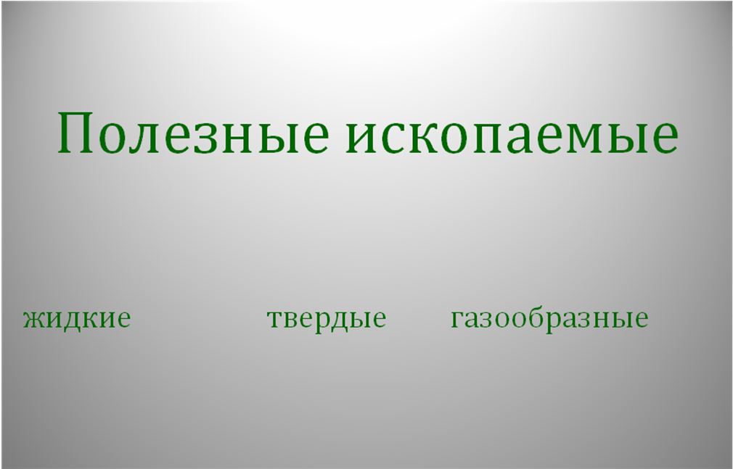
Известняк


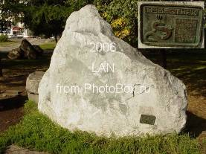
Гранит
1. Твёрдый
2. Серого или красного цвета
3. Непрозрачный
4. Зернистый
5. Очень прочный
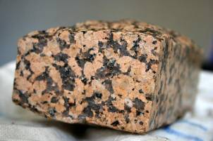

Глина
- Состоит из мелких частиц – чешуек
2. Красного, жёлтого, серого или белого цвета
3. Пластична
4. Плохо пропускает воду
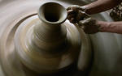
Каменный уголь
Твёрдый, но хрупкий
2. Черного цвета, блестит
3. Хорошо и ярко горит
4. В воде не растворяется

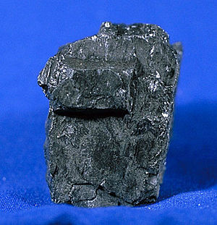
Нефть
1. Жидкое
2. Черного цвета
3. С резким запахом (бензина)
4. Легче воды
5. Хорошо горит

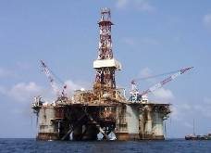
Железная руда
1. Твердое
2. Чёрного цвета
3. Непрозрачное
4. Плотное
5. Притягивает металлические предметы
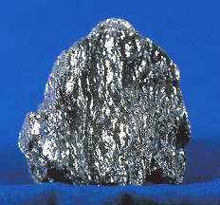

Задание 1
Узнай, какие полезные ископаемые спрятались в загадках:

1. Он очень нужен детворе
Он на дорожке во дворе
Он и на стройке и на пляже
Он и в стекле расплавлен даже. (………..)
2. Не зря она варилась
В доменной печи
На славу получились
Ножницы, ключи. (………….)
3. Белый камушек растаял
На доске он след оставил. (…………)
4. Очень прочен и упруг
Строителям надежный друг.
Дома, ступени, постаменты
Красивы станут и заметны. (…………….)
5. Без нее не побежит
Не автобус, не такси,
Не поднимется ракета.
Отгадайте, что же это. (……………)
Задание 2
Закончи предложение,выбрав правильный ответ.
1.Месторождения полезных ископаемых отыскивают…
А) археологи;
Б) геологи;
В) строители.
2.К полезным ископаемым относятся…
А) кирпич, бетон, бензин;
Б) станки, вазы, ножницы;
В) нефть, газ, глина.
3.В строительстве используются …
А) торф, железная руда, самоцветы;
Б) песок, глина, гранит;
В) мрамор, каменный уголь.
4.Металлы получают из…
А) каменного угля, янтаря, мела;
Б) жемчуга, известняка, торфа;
В) железной руды, медной руды.
5.При помощи буровых установок добывают…
А) нефть, природный газ;
Б) калийную соль, алмазы;
В) мрамор, гранит.
6.В шахтах добывают…
А) известняк, ракушечник, гранит;
Б) каменный уголь, антрацит, железную руду;
В) поваренную соль, жемчуг, графит.
7.В карьерах добывают…
А) известняк, песок, глину;
Б) золото, малахит, мрамор;
В) нефть, торф, бурый уголь.
8.Полезные ископаемые, обладающие свойством горючести –это …
А) алмаз, известняк, графит;
Б) железная руда, поваренная соль, мел;
В) каменный уголь, антрацит, торф.
Задание 3
Узнайте полезное ископаемое по его описанию.
1.Лёгкий, впитывает влагу, хорошо горит, служит подстилкой для скота, удобрением.
А) торф;
Б) известняк;
В) песок.
2. Добывается в шахтах, тяжёлая, прочная, ковкая, состоит из мелких, плотно соединённых зёрен.
А) гранит;
Б) известняк;
В) каменный уголь.
3. Чёрный, с заметным блеском, твёрдый, тонет в воде, горюч.4. Хищный жук.
А) каменный уголь;
Б) железная руда;
В) нефть.
4. Прочная тяжёлая порода, бывает серого, розового, красного цветов. Состоит из зёрен нескольких минералов.
А) глина;
Б) гранит;
В) каменный уголь.
5. Обычно белый или серый камень, образовался из остатков морских организмов.
А) гранит;
Б) торф;
В) известняк.
6. Тёмная маслянистая жидкость, горит, из неё получают бензин, керосин, мазут.
А) нефть;
Б) природный газ;
В) каменный уголь.
7. Образовался при разрушении гранита, используется в строительстве при производстве стекла.
А) известняк;
Б) песок;
В) торф.
8. Обладает пластичностью, используется в строительстве и гончарном деле.
А) железная руда;
Б) гранит;
В) глина.

Задание 4
Соедини стрелками полезное ископаемое и его свойства
Нефть жидкое
Газ горючее
Железная руда газообразное
Глина маслянистое
с резким запахом
тяжелее воды
легче воды
пластичное
плавкое

